|  |  |
| --- | --- |
| Описание: logo | ВСЕРОССИЙСКАЯ ОЛИМПИАДА ШКОЛЬНИКОВ  ПО ЭКОНОМИКЕ. 2018–2019 уч. г.  МУНИЦИПАЛЬНЫЙ ЭТАП. 11 КЛАСС |

**Решения и критерии оценивания**

**Тестовые задания**

***Выберите один правильный ответ. Ответы запишите в бланке работы.***

**1.**Для монополии НЕверно, что:

* 1. точка пересечения средних переменных издержек и предельных издержек является точкой минимума средних переменных издержек, если   
     у функции средних переменных издержек есть точка минимума
  2. с помощью потоварной субсидии государство НЕ всегда может добиться выпуска на уровне ситуации совершенной конкуренции
  3. сумма безвозвратных потерь общества от монопольной власти больше нуля, если функция спроса не является абсолютно эластичной
  4. введение налога на прибыль не влияет на благосостояние потребителей

**2.**Предполагая, что количественная теория денег верна, чему равен темп инфляции, если темпы прироста совокупного выпуска совпадают с темпами прироста денежной массы?

1. Темп инфляции равен нулю, т.к. согласно количественной теории денег изменение денежной массы не влияет на номинальные показатели.
2. Темп инфляции равен нулю, т.к. согласно количественной теории денег изменение денежной массы не влияет на реальные показатели.
3. Темп инфляции равен темпу прироста скорости обращения денег.
4. Темп инфляции равен темпу прироста денежной массы.

**3.**Выберите верное утверждение.

1. Сальдо торгового баланса равно разнице между экспортом и импортом товаров и услуг.
2. Устранение импортных пошлин способствует защите экономики   
   от внешней конкуренции.
3. Запрет ввоза какого-либо товара в страну носит название меркантилизм.
4. Наименее развитые страны не имеют ни абсолютных, ни сравнительных преимуществ при торговле в рамках сравнения их производственных возможностей.

**4.**Известно, что в стране, которая производит и потребляет только два товара   
*X* и *Y*, альтернативная стоимость производства любой единицы товара *X* постоянна и равна трём единицам товара *Y*. Выберите верное утверждение относительно участия этой страны в мировой торговле, где единица товара *X* стоит *pX*, а единица товара *Y* – *pY*.

1. Если мировая цена товара *X* будет в два раза больше цены товара *Y*,   
   то эта страна будет производить только товар *X*.
2. Снижение мировой цены товара *X* в 5 раз при прочих равных условиях может не изменить совокупные объёмы потребления товаров *X* и *Y* в этой стране.
3. Если мировая цена товара *X* будет эквивалентна 10-ти рублям, а цена товара *Y* – 2 рублям, то страна при прочих равных условиях проиграет   
   по сравнению с ситуацией на мировом рынке, когда цена товара *X* будет эквивалентна 10 долларам, а цена товара *Y* – 2 долларам.
4. Если цена товара *X* на мировом рынке окажется в три раза меньше цены товара *Y*, то жители этой страны откажутся от потребления товара *Y*   
   и станут потреблять только товар *X*.

*Комментарий: б) если условия торговли были и остались такими, что стране невыгодно торговать, то объёмы потребления могут остаться неизменными; в) если весь товар потребляется, то неважно, в какой валюте цена, важны только относительные цены.*

**5.**Пусть в странах A и B одинаковая валюта, страны ведут торговлю некоторым товаром друг с другом. Страна A является импортёром и вводит потоварную пошлину на импорт данного товара. Выберите верное утверждение относительно принимаемой меры.

1. Общественное благосостояние внутри страны A может увеличиться.
2. Суммарное общественное благосостояние двух стран может увеличиться.
3. Излишек потребителя в стране A может увеличиться.
4. Нет правильного ответа.

*Комментарий: а) увеличение налоговых сборов и излишка производителей страны А могут в сумме быть больше уменьшения излишка потребителей страны А; б) можно трактовать такую торговлю как рынок с 2-мя группами спроса и предложения, налог образует потери мёртвого груза; в) цена   
на товар в стране А вырастет.*

**Таблица ответов на тестовые задания**

|  |  |  |  |  |  |
| --- | --- | --- | --- | --- | --- |
| **№** | **1** | **2** | **3** | **4** | **5** |
| **Ответ** | б | в | а | б | а |

**По 4 балла за каждый правильный ответ.**

***Всего за тестовые задания – 20 баллов.***

**Задания с кратким ответом**

**6.**У девочки есть 500 рублей, которые она может потратить на печенье «Советское детство» и зефир в шоколаде. Стоимость сладостей – 100 руб/кг   
и 200 руб/кг, соответственно. Когда девочка пришла в магазин, то обнаружила, что идёт акция на зефир. При покупке более 1-го кг действует скидка 20%   
на весь купленный зефир, при покупке более 2-х кг – скидка 30% и при покупке более 3-х кг скидка 50%. При этом скидки не суммируются. Пусть девочка предпочитает потреблять зефир и печенье в пропорции 1:1. Сколько зефира будет куплено, если можно купить нецелое число кг и девочка хочет потребить как можно больше комплектов зефира с печеньем?

**Ответ**: 25/12 кг зефира **(6 баллов)**

Решение:

Построим 4 бюджетных ограничения при разных скидках. Получаем следующие случаи.

Пусть мы покупаем от 3 до 5 кг зефира. Тогда максимальное кол-во печенья определяется уравнением , то есть, пользуясь скидкой 50% на зефир, мы можем потребить от 0 до 2 кг печенья.

Если мы хотим купить больше 2 кг печенья, то пользуемся скидкой 30%   
на зефир и получаем уравнение , по которому можно купить   
от 2 до 11/5 кг печенья. 11/5 кг печенья определяется тем, что скидка в 30% действует от 2 до 3 кг зефира.

Аналогично действуем на остальных участках бюджетного ограничения:

, если действует скидка 20%, то есть от 11/5 до 17/5 кг купленного печенья.

, если нет скидки на зефир, то есть от 17/5 до 5 кг купленного печенья.

Найдём кол-во зефира, которое будет куплено. Так как пропорция 1:1,   
то покупаемое кол-во лежит на пересечении участка бюджетного ограничения  и прямой . Оно равно 25/12 кг и лежит от 2 до 11/5 кг печенья.

*Внимание! От участника не требуется приводить решение. Проверяется только ответ.*

**7.**На рынке компьютерных игр есть две категории покупателей – геймеры   
и новички. Спрос геймеров задаётся функцией , а спрос новичков задаётся функцией . Предложение на рынке компьютерных игр имеет вид . Найдите величину потребительского излишка   
в равновесии.

**Ответ***:* 1637,5 **(6 баллов)**

Решение*:*

Составим общую функцию спроса. При цене выше 150 рублей никто   
не покупает игры, при цене в интервале от 75 до 150 рублей игры покупают только геймеры. При цене ниже 75 рублей игры покупают обе категории потребителей.

Таким образом, общая функция спроса:



Далее находим равновесную цену и количество. Функция  пересекает функцию спроса на третьем участке в точке .

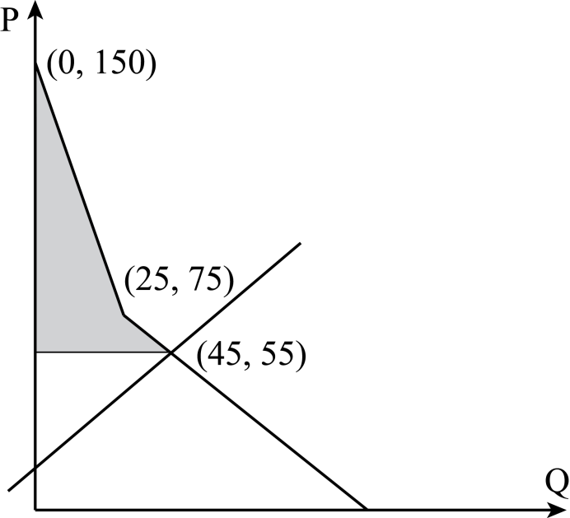

Величина потребительского излишка равна площади закрашенной области, которая может быть вычислена как сумма площадей треугольника и трапеции.



*Внимание! От участника не требуется приводить решение. Проверяется только ответ.*

**8.**Обменный курс доллара к рублю такой, что за один доллар дают 65 рублей,   
а белорусского рубля к российскому – за один белорусский рубль дают   
20 российских. Известны цены на товары: 3000 российских рублей   
или 50 долларов за футболку «Love Moscow», 2 белорусских или 40 российских рублей за килограмм картофеля, 100 долларов или 325 белорусских рублей   
за костюм для сёрфинга. Укажите все товары, для которых выполняется гипотеза паритета покупательной способности.

**Ответ:** для картофеля и костюма для сёрфинга **(6 баллов за полный ответ,   
в иных случаях – 0 баллов)**

Решение:

Для футболки: , соответственно, гипотеза паритета покупательной способности НЕ выполняется.

Для картофеля: , соответственно гипотеза паритета покупательной способности выполняется.

Для костюма для сёрфинга: , соответственно гипотеза паритета покупательной способности выполняется.

*Внимание! От участника не требуется приводить решение. Проверяется только ответ.*

**9.**Спрос на продукцию монополиста задаётся функцией , а издержки . Известно, что доля *t* от выручки выплачивается фирмой государству в качестве налога. Фирма максимизирует прибыль, отсутствует возможность ценовой дискриминации. При какой ставке *t* в оптимуме монополиста эластичность спроса по цене будет равна (–1,5)?

**Ответ:** 0,25 **(6 баллов)**

Решение:







*Внимание! От участника не требуется приводить решение. Проверяется только ответ.*

**10.**Спрос на продукцию фирмы-монополиста в стране *A* задаётся функцией . Издержки фирмы на производство *q* единиц . Монополист максимизирует прибыль. На сколько процентов увеличится объём произведённой продукции, если у монополиста появится возможность продать любое количество продукции на рынок страны *B* по фиксированной цене ? Потребители страны *A* не имеют доступа к рынку страны *B*.

**Ответ:** 25%

Решение:

Без рынка страны *B*:





С рынком страны *B*:

 





*Внимание! От участника не требуется приводить решение. Проверяется только ответ.*

**11.**В совершенно конкурентной отрасли работают 40 одинаковых фирм. Издержки каждой фирмы описываются следующей функцией: . Государство вводит потоварный налог в размере 1,6 денежных единиц   
за единицу продукции. При этом 20% фирм имеют налоговые льготы   
и не должны платить налог. Найдите поступления в государственный бюджет от введения данной меры, если спрос в отрасли описывается функцией: .

**Ответ:** 358,4 денежные единицы **(6 баллов)**

Решение:

Заметим, что фирмы распределяются так: 8, которые не платят налог, и 32, которые платят. Тогда рассмотрим фирму, освобождённую от налогов:







Теперь рассмотрим фирму, которая платит налог:







Тогда предложение в отрасли можно записать так:



Приравняем спрос и предложение и найдём равновесные параметры:







Тогда количество товара, который облагается налогом,



Поступления в государственный бюджет от налога:



*Внимание! От участника не требуется приводить решение. Проверяется только ответ.*

***Всего за задания с кратким ответом – 36 баллов.***

**Задания с развёрнутым ответом (решением)**

**12.**Монополист Н. Е. Везучий оказался в затруднительном положении:   
в краткосрочном периоде в оптимуме оказалось, что выручка покрывает только переменные издержки. Спрос на рынке описывается функцией ,   
в оптимуме монополист продаёт 10 единиц продукции, отсутствует возможность ценовой дискриминации. Известно, что функция средних переменных издержек *AVC* описывается параболой, минимум которой достигается при .

Пусть государство, считая производство монополиста очень важным   
для страны, вводит потоварную субсидию монополисту в размере 375 ден. ед. на одну единицу продукции. Найдите новое оптимальное количество.

**Решение:**

Найдём равновесие, если .

Восстановим функцию переменных издержек *VC*. Не важно, уходить с рынка или нет, значит прибыль . Если в оптимуме прибыль , то ситуация выглядит так:

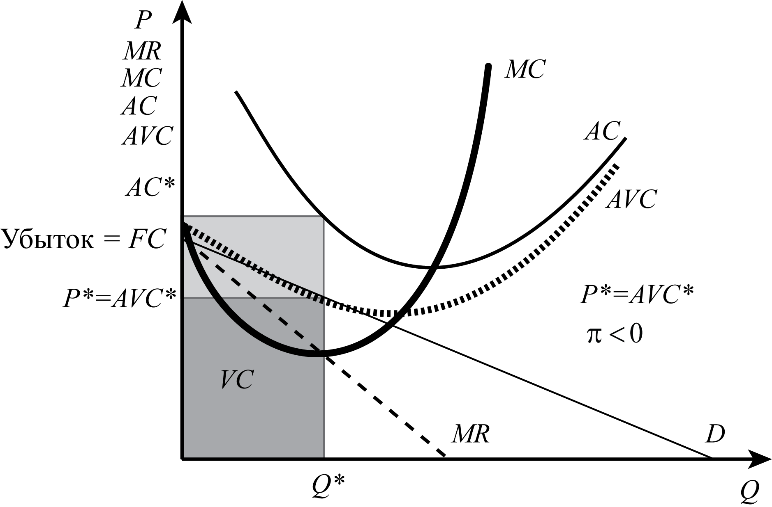

В этом случае должны выполняться условия:

1. спрос касается *AVC* при ;
2.  при .

Пункты 1 и 2 верны, так как в точке оптимума прибыль:



1.  при , так как это точка оптимума.

Введем функцию . Подставим всю известную информацию:

1. 
2. 



1. 





Если введена субсидия в размере 375 единиц, то новая функция

 **(7 баллов)**

Тогда



Новое  **(4 балла)**.

*Максимум за задание –* ***11 баллов.***

**13.**Фирма «Хлеб всему голова» закупает на рынке муку и поставляет на рынок хлеб. Текущая цена хлеба на рынке 20, объём производства составляет   
10 батонов в день и является неизменным, текущая цена муки на рынке 5,   
и на каждую единицу хлеба требуется 2 единицы муки. Других издержек фирма не несёт. Владелец фирмы ожидал завтра рост цены на рынке хлеба   
на 40 процентов и рост закупочной цены на рынке муки в 2 раза, поэтому произвёл несколько сделок:

1. по первой он купил контракт за 30 ден. ед., дающий ему право закупить муку на рынке по цене 7 завтра;
2. второй контракт он продал за 50 ден. ед, позволив его держателю воспользоваться шансом купить его хлеб по цене 27 завтра.
3. Найдите прибыль фирмы в ситуации, если и владелец фирмы, и держатель второго контракта воспользуются ими.

Прогноз директора не сбылся, и цена хлеба на рынке завтра стала равна 24,   
а цена муки равна 6.

1. Найдите прибыль фирмы в реально сложившейся на рынке ситуации.

**Решение**:

Прибыль фирмы: .

Текущая прибыль:



Владелец ожидает, что прибыль будет равна:



Поэтому он производит схему с контрактами. Если и владелец фирмы,   
и держатель второго контракта ими пользуются, то прибыль фирмы будет равна:

 **(6 баллов)**

Однако реальная ситуация складывается таким образом, что держатель контракта на покупку хлеба им не пользуется, а закупает по цене 24. Так же случается и с мукой, он сам её закупает по рыночной цене. И тогда прибыль будет равна:

 **(5 баллов)**

**Ответ:** а) 150; б) 140

*Максимум за задание –* ***11 баллов.***

**14.**В стране A на товар X предъявляют спрос две группы населения: функция спроса группы 1 имеет вид , функция спроса группы 2 имеет вид . Предложение товара X в стране A имеет вид . В стране B также производят товар X, спрос на него имеет вид ,   
а предложение имеет вид .

а) Найдите равновесную цену и объёмы продаж в каждой из двух стран   
при отсутствии международной торговли.

б) Предположим, что страны открыли торговые границы и начали импортировать и экспортировать товар X. Найдите новую равновесную цену при свободной торговле, а также объём экспорта и импорта для каждой страны.

в) Найдите изменение общественного благосостояния для страны A вследствие международной торговли. Кто выигрывает благодаря торговле – производители или потребители страны A?

**Решение**:

В первую очередь необходимо рассчитать общую функцию спроса для страны A **(1 балл)**:



Далее строятся графики спроса и предложения для обеих стран. Графически видно область равновесия для первой страны, поэтому приравнивая релевантную часть функции спроса к функции предложения, находим равновесие **(2 балла)**.

Страна A будет импортировать, а страна B – экспортировать. Далее находим область цены, при которой будут равны объёмы экспорта и импорта. Эта область соответствует . Далее приравниваем совокупный спрос двух стран и совокупное предложение двух стран и получаем новое равновесие   
с , а также объёмом экспорта и импорта, равного 80 **(4 балла)**.

Для того, чтобы найти изменение общественного благосостояния, нужно посчитать площадь фигуры, которая является суммой площади треугольника   
и трапеции **(3 балла)**.



Благодаря торговле выигрывают потребители, так как их излишек растёт,   
а проигрывают производители, так как их излишек уменьшается **(1 балл)**.

Графики для страны A и страны B, соответственно, выглядят следующим образом:

|  |  |
| --- | --- |
| 11-14-1.png | 11-14-2.png |

Изменение общественного благосостояния страны A:

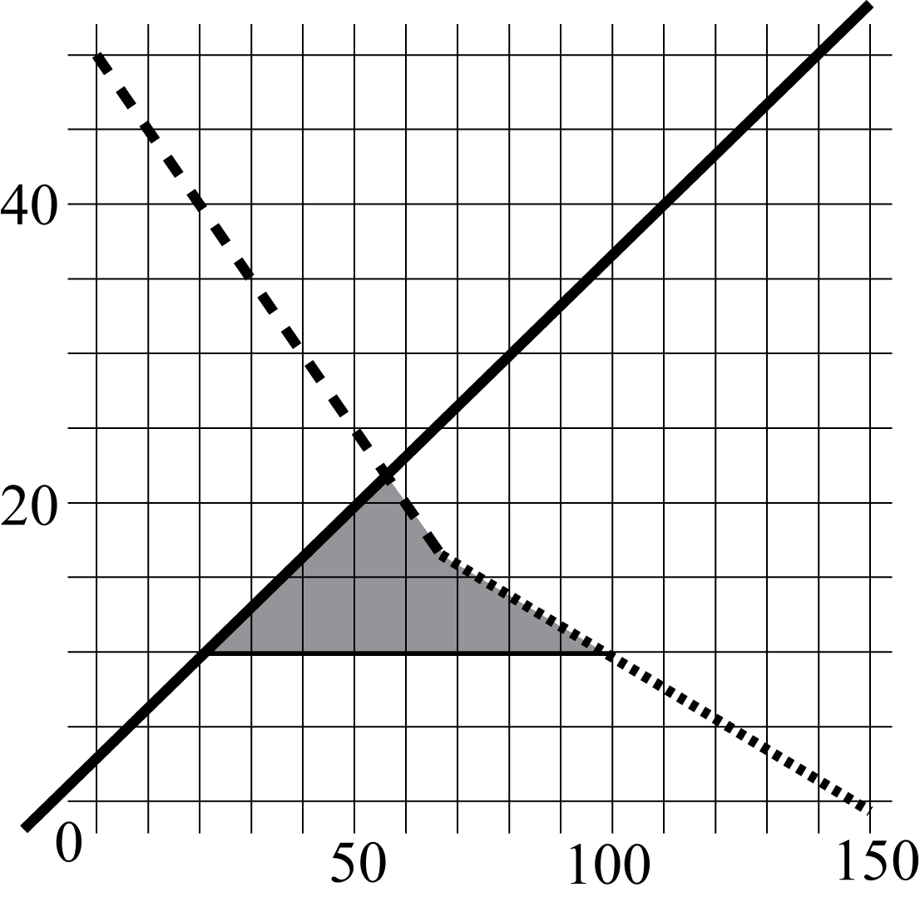

**Ответ**: а) ; б) ,   
импортирует страна A, экспортирует страна B; в) , выигрывают потребители, производители проигрывают.

*Максимум за задание –* ***11 баллов.***

**15.**Спрос на продукцию фирмы-монополиста внутри страны задаётся функцией , а её издержки . У монополиста также есть возможность реализовать продукцию на внешнем рынке по цене 25. Однако   
в силу квоты экспортируемое количество не может превышать 25. Жители внутри страны не имеют доступа к внешнему рынку.

1. Сколько единиц продукции будет реализовано на внутреннем рынке   
   и по какой цене?
2. Государство вводит потоварный налог на монополиста (*t* единиц   
   с каждой произведённой продукции). При какой ставке достигается максимум налоговых поступлений, чему он равен?

**Решение:**

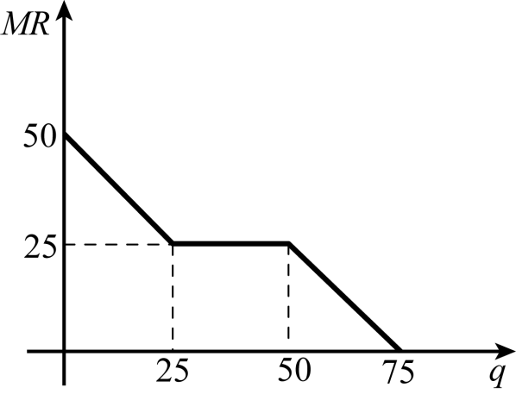

а)  **(1 балл)**



Следовательно, пересечение с *MR* на участке . *MR* не возрастает, *MC* строго возрастает и линейна. Следовательно, точка пересечения – точка максимума прибыли.

 **(1 балл)**

 **(1 балл)**

 **(1 балл)**

*Ответ может быть получен выписыванием функции прибыли и максимизации на участках. Штраф за отсутствие обоснования максимума* ***– минус 1 балл****.*

б) Введение потоварного налога для монополиста эквивалентно изменению 

Необходимо рассмотреть 3 случая. Во всех случаях *MR* не возрастает,   
*MC* строго возрастает и линейна. Следовательно, точка пересечения – точка максимума прибыли.

1 случай: 





2 случай: 





3 случай: 







**Оценивание:**

Вывод кривой Лаффера. **По 1 баллу** за каждый верный участок, **всего 3 балла**.

Максимум налоговых поступлений – **2 балла**.

Оптимальная ставка потоварного налога – **2 балла**.

*Штраф за отсутствие обоснования максимума –* ***минус 1 балл****.*

*Максимум за задание –* ***11 баллов.***

***Всего за задания с развёрнутым ответом – 44 балла.***

**Всего за работу – 100 баллов.**